CEVAP ANAHTARI
…………………………………………………….LİSESİ
20…. / 20…. EĞİTİM-ÖĞRETİM YILI
12. SINIFLAR T.C. İNKILÂP TARİHİ VE ATATÜRKÇÜLÜK DERSİ
I. DÖNEM I. YAZILI YOKLAMA
AD / SOYAD:
SINIF /NO:
1.
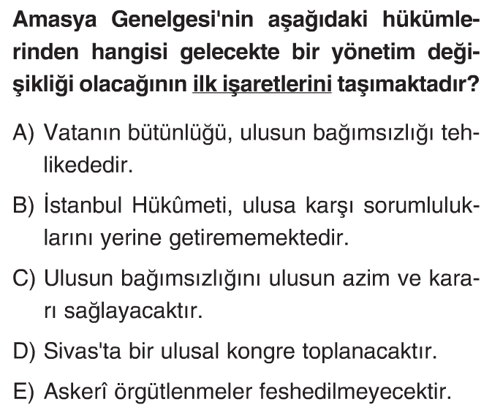
2.
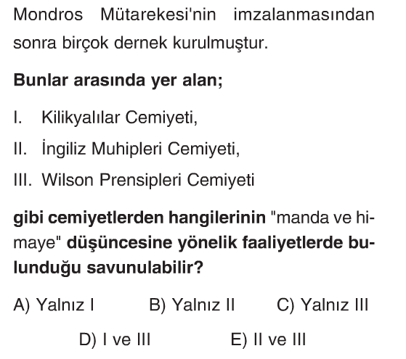
3.
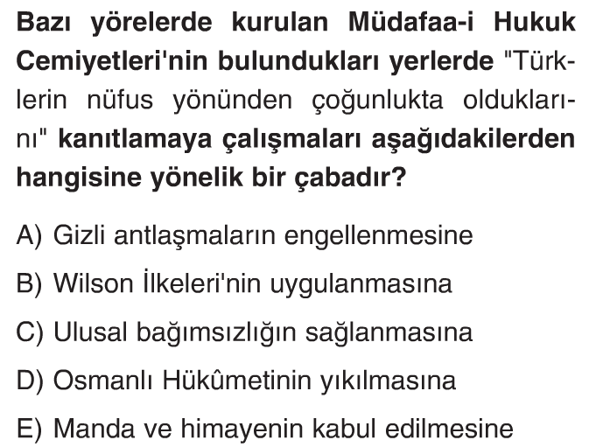
4.
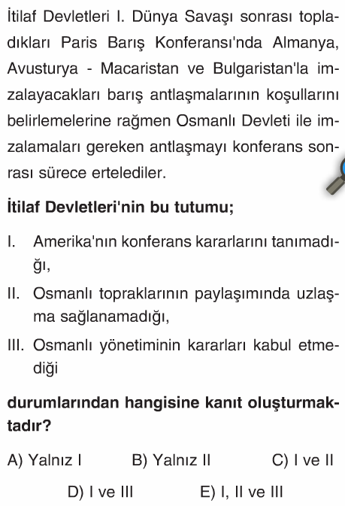
5.
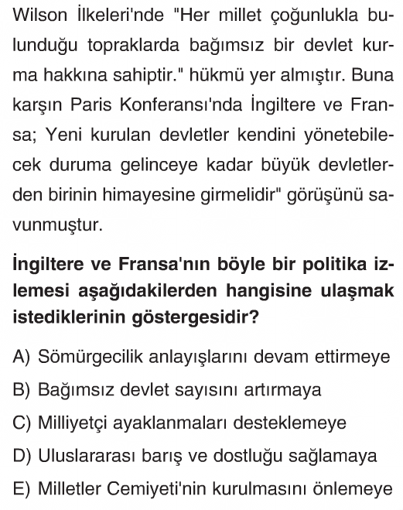
6.
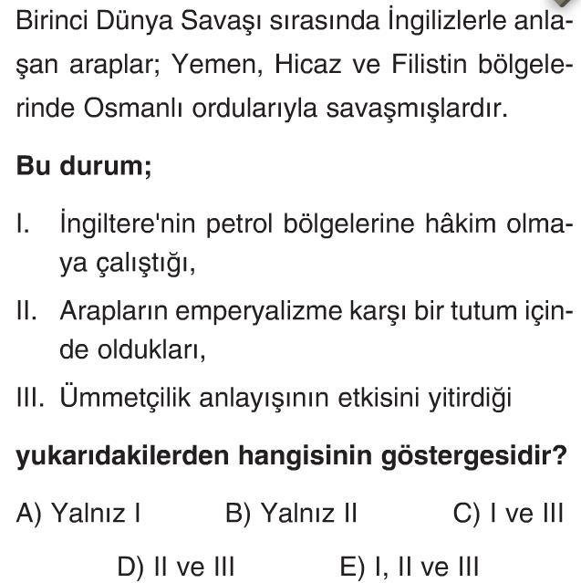
7.
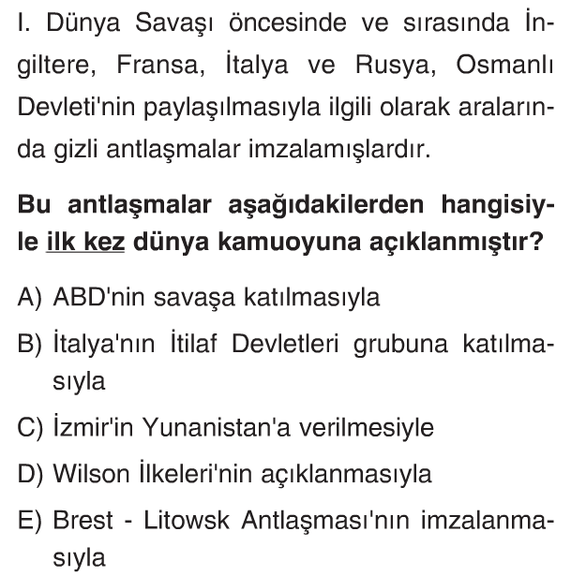
8.
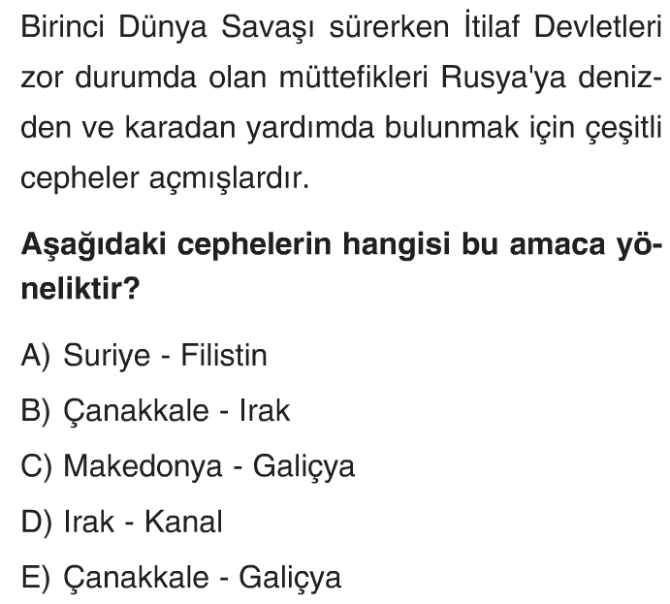

9.
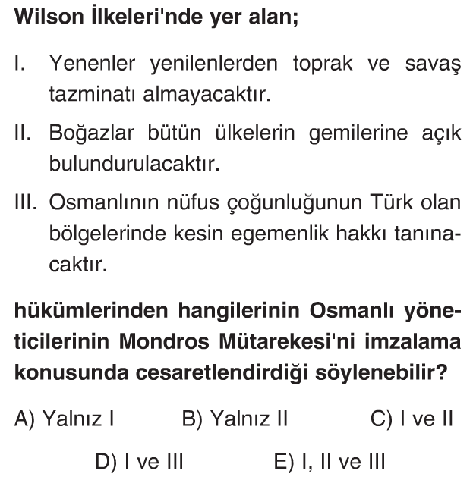
10.
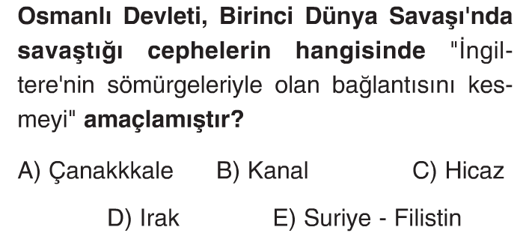
11.
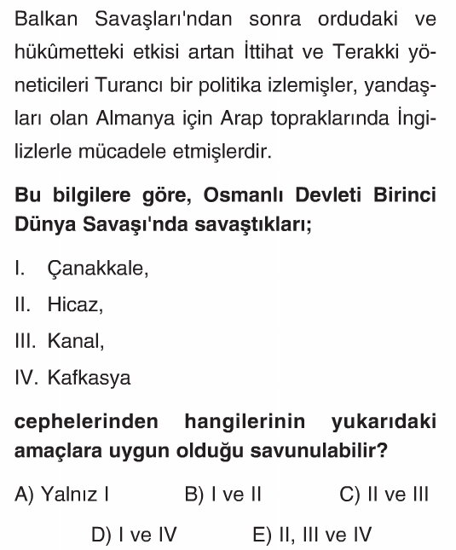
12.
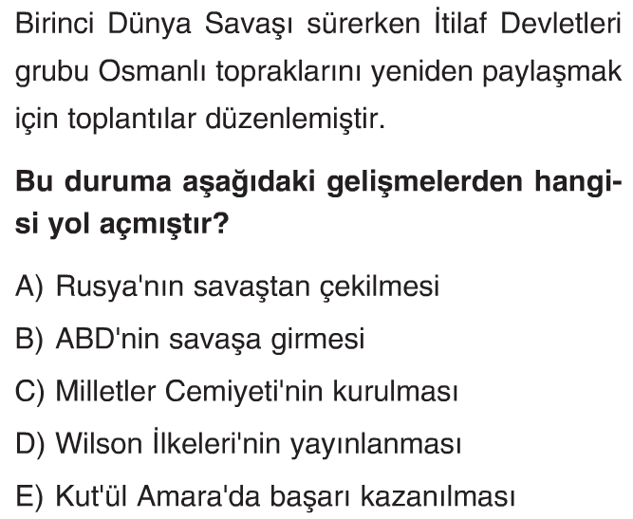
13.
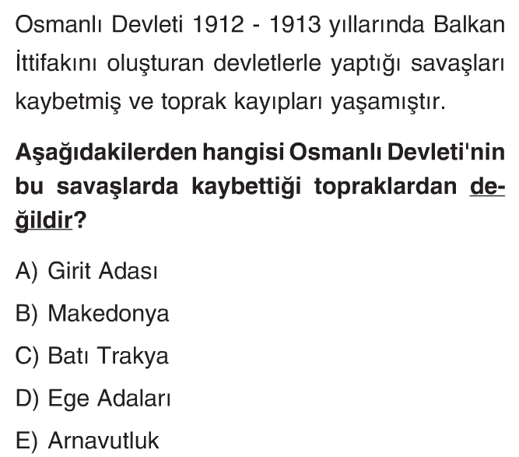
14.
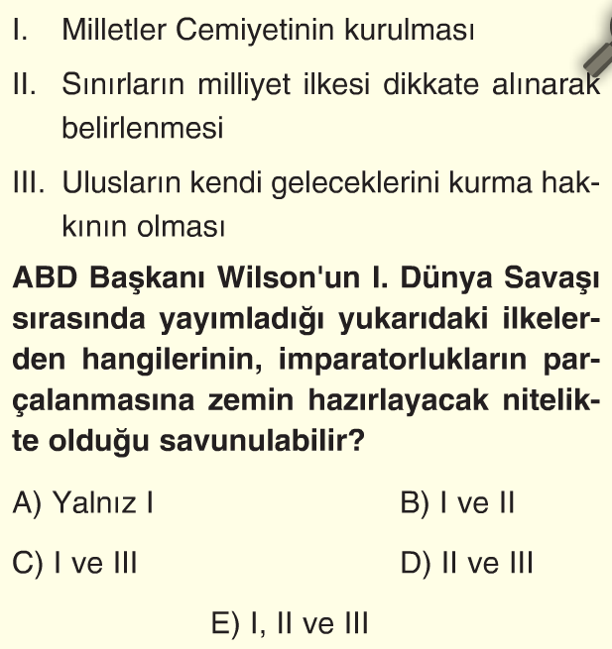
15.
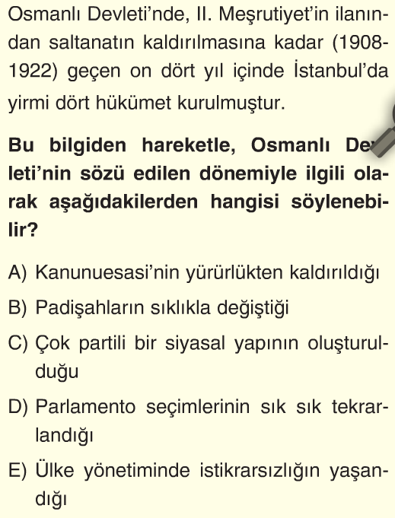
16.
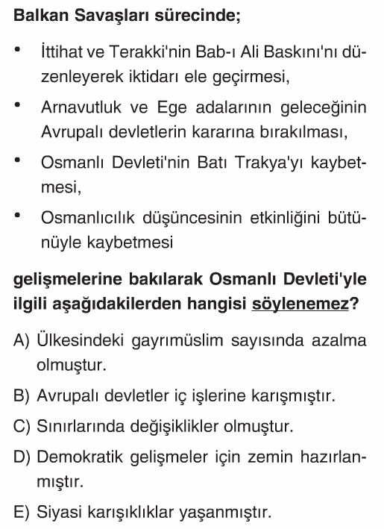
17.
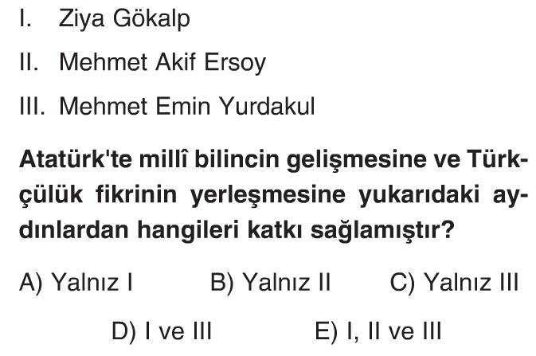

18.
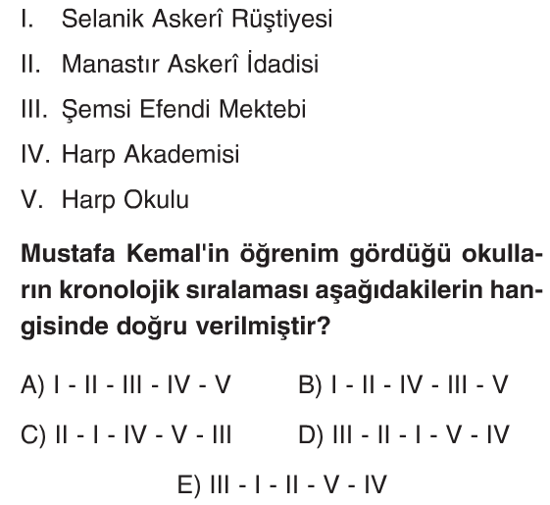
19.
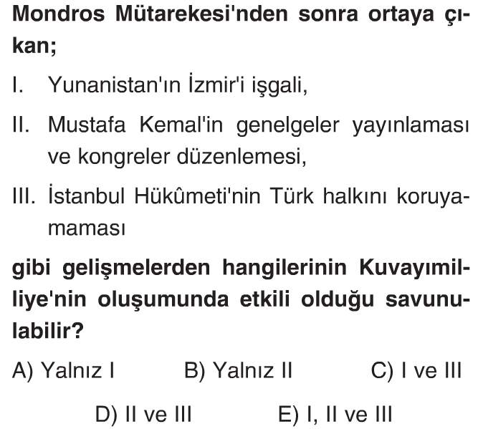
20.
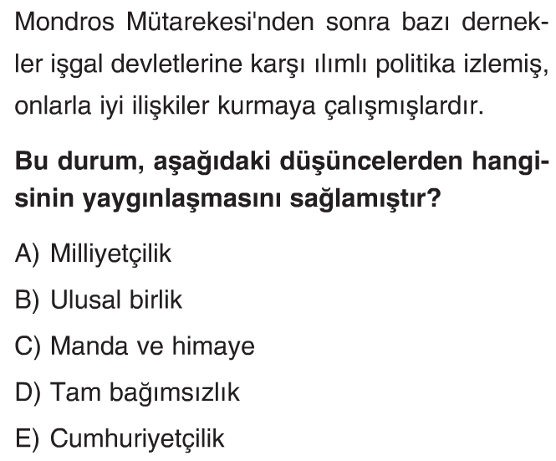
21.
Bölgesel kurtuluşu ve savunmayı sağlama amacıyla kurulmuş olan Müdafa-i Hukuk Cemiyetleri'nin;
- Azınlıkların çalışmalarını engelleme
- Yönetim biçimini değiştirme
- İşgalleri önleme
- Ulusal bağımsızlığı sağlama
amaçlarından hangilerini gerçekleştirmek istedikleri söylenebilir?
A) I ve II B) I ve III C) I ve IV
D) II ve IV E) I, III ve IV
22.
Kurtuluş Savaşı sırasında gerçekleşen;
- Amasya Protokolü'nün imzalanması
- Misak-ı Milli'nin Kabul edilmesi
- TBMM'nin açılması
Gelişmelerinden hangileri Anadolu Hareketi'nin İstanbul Hükümeti tarafından tanındığının kanıtı olarak gösterilebilir?
A) Yalnız I B) Yalnız II C) Yalnız III
D) I ve II E) I, II ve III

23.
I. Ulusal mücadelenin kesin programı niteliği taşıyan
II. Kurtarılması öngörülen vatanın sınırlarını çizen
Belge aşağıdakilerden hangisidir?
A ) Erzurum Kongresi B ) Sivas Kongresi C ) Misak-ı Milli D) Kanun-i Esasi
E ) Teşkilat-i Esasiye
24.
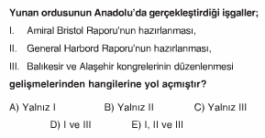
25. Kurtuluş Savaşı'nın hazırlık döneminde aşağıdakilerden hangisinde ulusal egemenliğin gerçekleşmesine yönelik bir karar alınmamıştır?
A) Amasya Genelgesi
B) Erzurum Kongresi
C) I. TBMM'de
D) Misak-ı Milli kararlarında
E) Sivas Kongresi

3x25=75
www.tarihdersi.net
DİKKAT: CEVAPLARI MUTLAKA CEVAP ANAHTARINA KODLAYINIZ

CEVAP ANAHTARI
1 | A | B | C | D | E
2 | A | B | C | D | E
3 | A | B | C | D | E
4 | A | B | C | D | E
5 | A | B | C | D | E
6 | A | B | C | D | E
7 | A | B | C | D | E
8 | A | B | C | D | E
9 | A | B | C | D | E
10 | A | B | C | D | E
11 | A | B | C | D | E
12 | A | B | C | D | E
13 | A | B | C | D | E
14 | A | B | C | D | E
15 | A | B | C | D | E
16 | A | B | C | D | E
17 | A | B | C | D | E
18 | A | B | C | D | E
19 | A | B | C | D | E
20 | A | B | C | D | E
21 | A | B | C | D | E
22 | A | B | C | D | E
23 | A | B | C | D | E
24 | A | B | C | D | E
25 | A | B | C | D | E
TOPLAM |  | D |  | Y
PUAN

26. Erzurum ve Sivas kongrelerini birbirleri ile karşılaştırarak açıklayınız (25puan)

Erzurum Kongresi:
- Toplanış amacı, toplanış şekli açısından bölgesel, aldığı kararlar açısından ulusaldır. (2,5 PUAN)
- Manda ve himaye fikri ilk kez reddedilmiştir. (2,5 PUAN)
- Doğu illerini temsil edecek ilk temsil heyeti kuruldu ve başkanlığına Mustafa Kemal getirildi. (2,5 PUAN)
- Doğu Anadolu’daki yararlı cemiyetler Doğu Anadolu Müdafaa-i Hukuk cemiyeti adı altında birleşti. (2,5 PUAN)
- Erzurum Kongre’si kararları daha sonraki Sivas Kongresi ve Misak-ı Milli kararlarına temel olmuştur. Bu yüzden Erzurum Kongresi, Kurtuluş savaşının Programı niteliğindedir. (2,5 PUAN)
Sivas Kongresi:
- Toplanış amacı, toplanış şekli ve aldığı kararlar açısından ulusaldır. (2,5 PUAN)
- Manda ve himaye kesin olarak reddedildi. (2,5 PUAN)
- Temsil Heyeti tüm yurdu temsil eder hale geldi sayı ve yetkileri arttırıldı. (2,5 PUAN)
- Tüm yurttaki yararlı cemiyetler, "Anadolu ve Rumeli Müdafaa-i Hukuk Cemiyeti" adıyla birleştirildi. (2,5 PUAN)
- Erzurum Kongresi kararları bazı eklemelerle kabul edilmiştir. (2,5 PUAN)

2,5x10=25 PUAN

www.tarihdersi.net

NOT: Test soruları üçer puandır. Sınav süresi 40 dakikadır.
BAŞARILAR DİLERİM.
………………………….
Tarih Öğretmeni

